**엔터테인먼트 부문**



**“SOS” 제안서**

선린인터넷고등학교 정재영, 이한수,

조우진, 유수현

2017. 05. 08

**SK techx**

“타 공모전 수상작 접수 금지, 접수시 심사 및 수상에서 제외됨”

**1. 서비스 개요**

**가. 서비스 개념**

“SOS”는 Story of Shapes의 약자로, 잃어버린 도형을 찾아가는 퍼즐형식의 게임입니다.

1. 장르 : 퍼즐
2. 플랫폼 : 모바일 안드로이드, IOS 및 태블릿 PC
3. 사용 엔진 : Unity
4. 제공방법 : 최종 개발 후 구글 플레이 스토어에 무료게임 퍼즐 장르에 출시

**나. 서비스 주제 및 기획 의도**

1) 퍼즐 속의 퍼즐

맵 전체가 거대한 하나의 퍼즐이지만 대부분의 많은 퍼즐게임들이 이처럼 하나의 스테이지에 하나의 퍼즐을 넣어서 게임을 할수록 지루해지기 때문에 이를 생각해서 퍼즐 안에 퍼즐을 넣어 미니게임의 형식을 취하게 되었습니다.

2) 시각적인 퍼즐

대부분의 퍼즐은 두뇌를 써서 논리적으로 퍼즐을 풀어야하지만 단순 시각만을 이용해 푸는 새로운 방식의 퍼즐을 만들어 많은 퍼즐 장르의 게임을 해본 사람이라고 하더라도 새로움을 느낄 수 있는 시각적 퍼즐을 만들어 보고자 하였습니다.

**다. 주요 타겟 고객**

1) 간단하게 게임을 즐기고자 하는 유저

- 대부분의 유저들이 휴식을 취하는 휴식시간동안 가볍게 플레이하는 성격이다.

아기자기하고 깔끔한 디자인으로 여성 유저들을 공략하고, 적은 시간으로 풀 수 있는 퍼즐 들을 만들어 플레이 타임이 짧은 직장인들을 공략한다.

2) 기록을 세우고자 하는 유저

- 기록을 세워 자신의 실력을 증명하고자 하는 유저들을 위해 걸린 시간과 점수(스코어)를

만들어 자신의 실력을 증명할 수 있게 하여 더 좋은 기록을 세우기를 원하는 퍼즐 게임 매니아 층을 공략한다.

3) 새로움을 원하는 유저

- 많은 퍼즐게임을 하면서 식상함을 느낀 유저들에게 논리적 사고가 아닌 시각을 사용해서

푸는 새로운 형식의 퍼즐을 만들어 새로움과 신선함을 원하는 유저 층을 공략한다.

**라. 주요 서비스 내용** ※ (최대한 구체적으로 기술)

1) 게임 시나리오

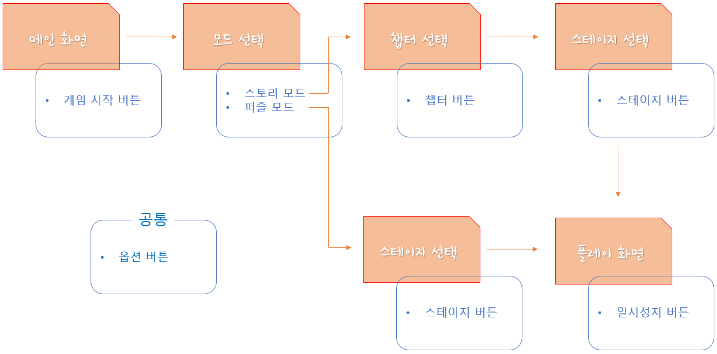

2) 조작 방법

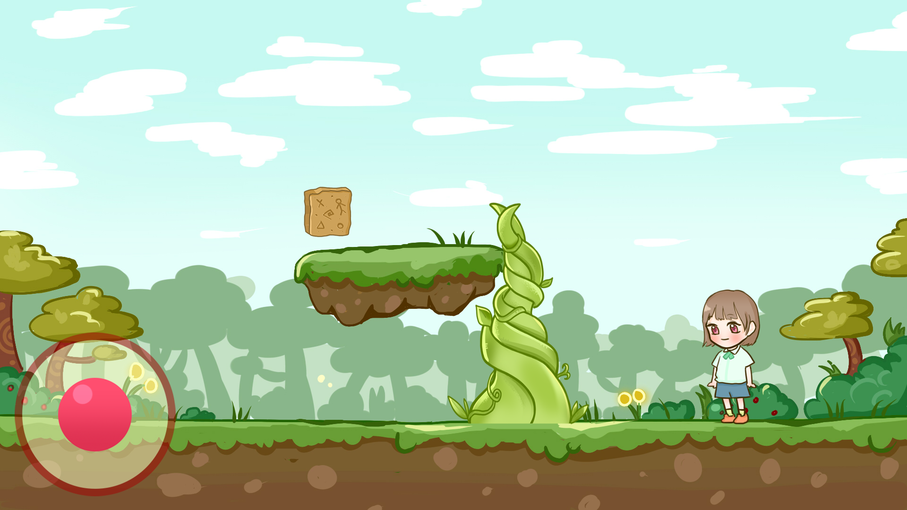

조이패드를 이용해 캐릭터를 움직일 수 있고,

덩쿨을 타고 위로 올라갈 수 있습니다.

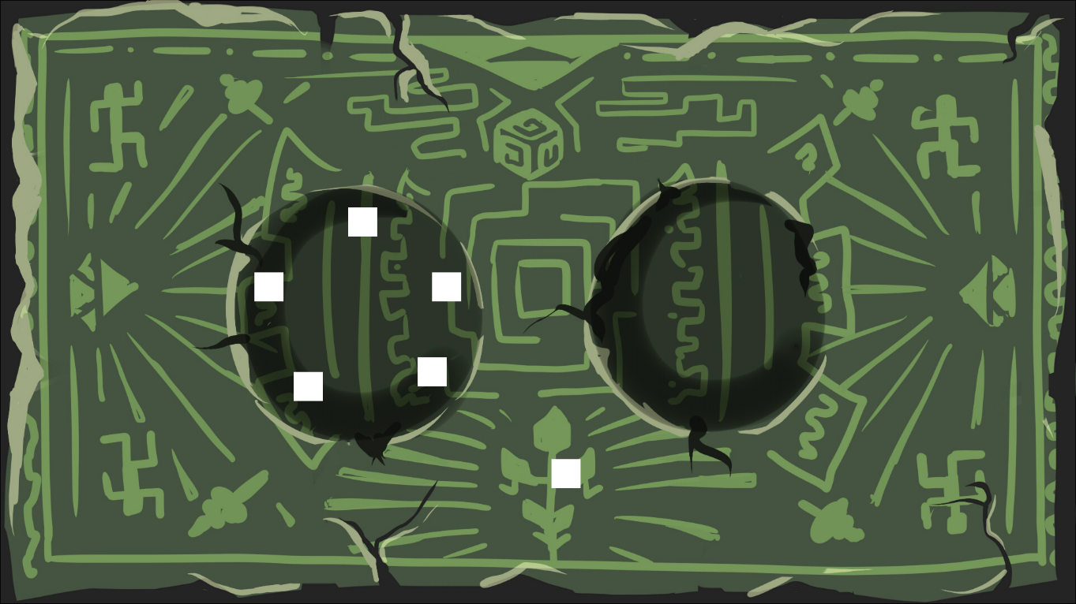

가운데 있는 도형들을 오른쪽 동그라미로 드래그해서 왼쪽 동그라미와 같은 모습으로 만들면

퍼즐이 클리어 되고 스테이지를 완료하게 됩니다.

3) 기타 게임 구현시 필요 사항

- 스토리 :

잃어버린 도형을 점부터 찾아나가는 스토리

구현 의도) 다음 이야기에 대한 유저들의 관심을 유발해 게임의 재미 증가

- 장애물 :

길을 지나가지 못하게 막고있는 돌 같은 장애물들

구현 의도) 게임의 재미의 요소 증가

- 힌트 :

일정 장소에서 나오는 요정들

구현 의도) 게임의 난이도를 낮춰 쉽게 플레이 할 수 있게 함

**2. 서비스 경쟁력/차별화** ※ (1~3페이지로 작성)

**가. 경쟁(유사) 서비스 현황**

|  |  |
| --- | --- |
| EMB00002eac1890EMB00002eac1891 | **Monument Valley(모뉴먼트 밸리)** |
| **모뉴먼트 밸리는 TES와 같이 몽환적인 분위기에서 퍼즐을 풀어 나가며 스토리를 진행한다는 형식에서 비슷합니다. 또한 것을 찾아간다는 점에서 SOS와 닮았습니다.**  **하지만 스테이지 수가 적어 게임에 빠지기에 충분하지 않습니다. 또 보는 시각에 따라 모양이 바뀌는 퍼즐로 난이도 또한 높다고 볼 수 있고, 터치 한 곳으로 움직일 수밖에 없어 조작이 불편합니다.** |

|  |  |
| --- | --- |
| EMB00002eac1894EMB00002eac1895 | **Bouncy Ball(바운스 볼)** |
| **바운스 볼은 맵 전체가 하나의 퍼즐이라는 점과 간단한 도형들을 이용하여 단순함을 추구했다는 점에서 SOS와 닮았습니다. 또한 게임을 진행할수록 아이템 등 스테이지를 풀어나가는데 응용할 수 있는 것이 점진적으로 늘어난다는 점에서 닮았다고 할 수 있습니다.**  **하지만 지나친 스테이지 별 난이도 상승으로 게임 실력이 좋지 않은 유저들이 플레이하기 어렵고, 한번이라도 실수를 할 경우 다시 시작해야한다는 점이 사용자들을 금방 지치게 할 수 있습니다.** |

**나. 경쟁(유사) 서비스 대비 차별화 요소**

1) 시각적인 퍼즐

2) 쉬운 게임 플레이

**3. 개발 계획**

**가. 개발 팀 구성\***

|  |  |  |  |  |  |
| --- | --- | --- | --- | --- | --- |
| 성명 | 학교명 | 학년 | 개발 분야** | 개발/출시 서비스 | 공모전 수상이력 |
| 정재영 | 선린인터넷고등학교 | 2 | 기획 |  |  |
| 이한수 | 선린인터넷고등학교 | 2 | 프로그래밍 |  |  |
| 조우진 | 선린인터넷고등학교 | 2 | 그래픽 |  | 서강대학교 제7회 전국 게임  아이디어 공모전 대상 |
| 유수현 | 선린인터넷고등학교 | 2 | 그래픽 | 구글 플레이스토어 avoid 출시 | 고려대학교 해커톤 아이디어상  서강대학교 제7회 전국 게임  아이디어 공모전 대상 |

**나. 프로젝트 수행 방법**

대회 일정

5월 : 제안 접수

6월 : 본선 발표자료 작성

7월~9월 : 교육 및 합숙 캠프 및 결선 평가

11월 : 시상식

12월 : follow-up

개발 일정

5월 : 초기 기획서를 제안서로 작성하고 제출합니다.

6월 : 세부적인 기획과 본선 평가 발표자료를 만듭니다.

7월 :

- 기획 : 스테이지 기획서와 플레이 스토어에 출시하기 위한 계획을 작성합니다.

- 프로그래밍 : ‘TES’의 스토리, 퍼즐 부분의 시스템을 개발합니다.

- 그래픽 : 챕터 별 배경, UI같은 전체적인 그래픽을 작업합니다.

11월 : 게임 출시와 동시에 업데이트할 추가 컨텐츠를 개발합니다.

12월 : 유저들에게 받은 피드백을 참고하여 업데이트를 실시합니다.